**ĐỒ ÁN CHUÊN NGÀNH**

***ĐỒ ÁN QUẢN LÝ ĐỌC SÁCH ONLINE***

**Thông tin thành viên:**

Nguyễn Quang Huy – DH51803164 – D18_TH07

Trần Đường Huy – DH51800224 – D18_TH07

**Chức năng:**

1. Admin (Administrator User)
   * Quản lý

* ***Quản lý thể loại.***
* ***Quản lý tác giả.***
* ***Quản lý nhà sản xuất***
* ***Quản lý sách***
* Quản lý thông báo.
* Quản lý người dùng.

1. Người dùng

* Người dùng khách (Guest)
  + Tìm sách
  + ***Xem danh sách sách***
  + ***Xem danh sách tác giả***
  + ***Xem danh sách thể loại***
  + ***Xem danh sách nhà xuất bản***
* Người dùng thường (Normal User)
* Đăng ký, đang nhập.
* Tìm sách
* ***Xem danh sách sách***
* ***Xem danh sách tác giả***
* ***Xem danh sách thể loại***
* ***Xem danh sách nhà xuất bản***
* Báo cáo
* Thanh toán

***MỤC LỤC***

***Sơ đồ Use Case***

Sơ đồ Use case tổng quát của Admin:

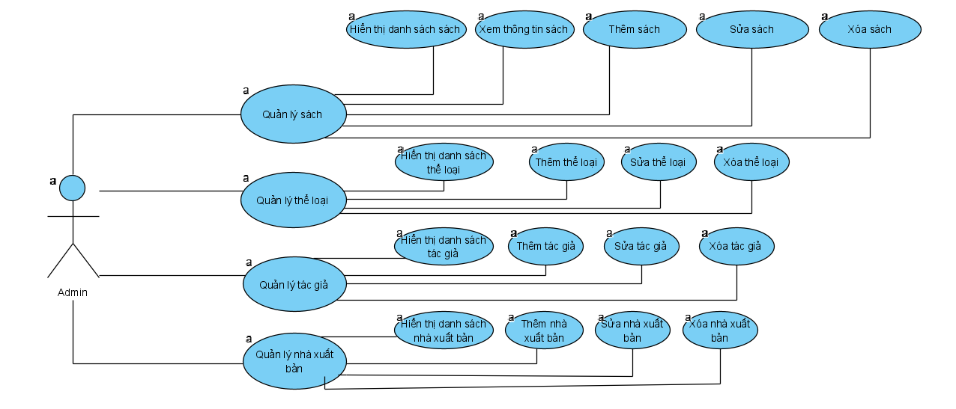

Sơ đồ trong cơ sở dữ liệu:

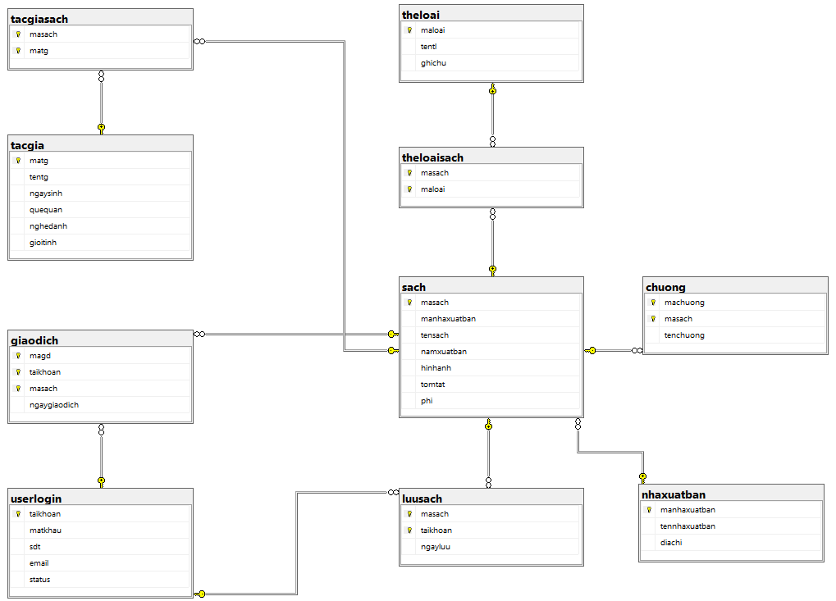

Quan hệ giữa Use case và cơ sở dữ liệu: 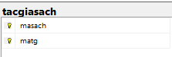

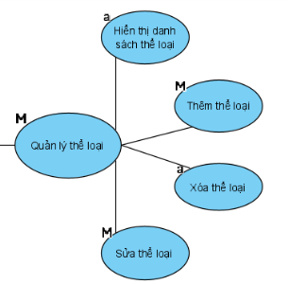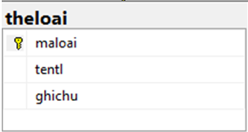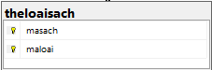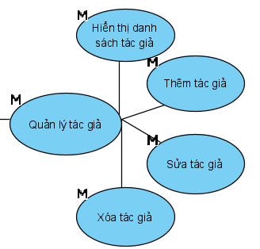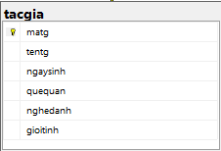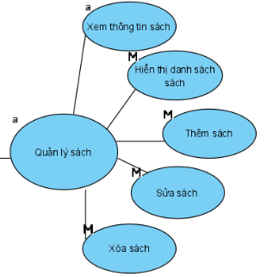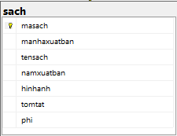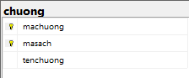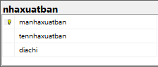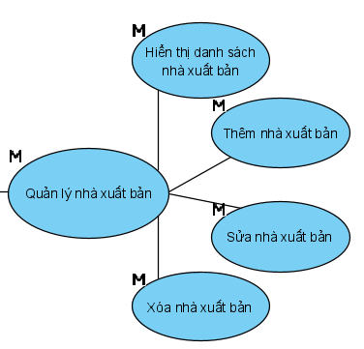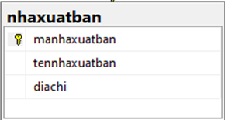

***Mô tả Use case***

1. Use case Quản lý thể loại

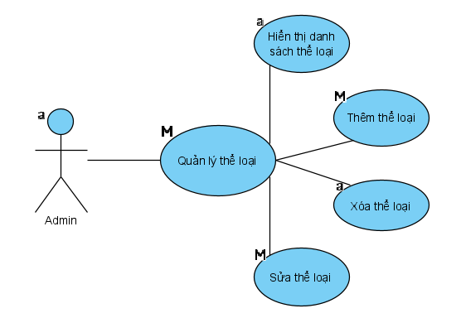

|  |  |
| --- | --- |
| **Tên Use Case** | Quản lý thể loại |
| **Actor** | Admin |
| **Mô tả** | Quản lý thể loại là một use case để mô tác các hoạt động cũng như thay đổi và tác động trực tiếp đến table thể loại.  Use case quản lý thể loại có các năng cơ bản sau để admin có thể tương tác.  ***Các chức năng:***   * Hiển thị danh sách thể loại * Thêm nhà xuất bản * Xóa nhà xuất bản * Sửa nhà xuất bản |
| **Tác động** | Yêu cầu dữ liệu từ table thể loại, xuất tất cả thể loại lên menu thể loại.  Dữ liệu của table thể loại sẽ được thay đổi khi admin tương tác với các chức năng khác như thêm, xoá hoặc sửa. |
| **Phản hồi** | Dữ liệu sẽ được hệ thống lấy từ table thể loại và truyền lên trang web.  Đối với việc thêm thể loại thì hệ thống sẽ thông báo lỗi nếu như thể loại có mã trùng nhau. |

2. Use case Quản lý nhà xuất bản

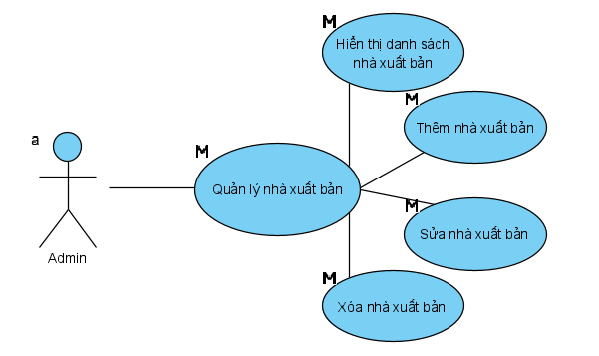

|  |  |
| --- | --- |
| **Tên Use Case** | Quản lý nhà xuất bản |
| **Actor** | Admin |
| **Mô tả** | Quản lý nhà xuất bản là một use case để mô tác các hoạt động cũng như thay đổi và tác động trực tiếp đến table nhà xuất bản.  Use case quản lý nhà xuất bản có các năng cơ bản sau để admin có thể tương tác.  ***Các chức năng:***   * Hiển thị danh sách nhà xuất bản * Thêm nhà xuất bản * Xóa nhà xuất bản * Sửa nhà xuất bản |
| **Tác động** | Yêu cầu dữ liệu từ table nhà xuất bản, xuất tất cả tên nhà xuất bản trên menu nhà xuất bản.  Dữ liệu của table nhà xuất bản sẽ được thay đổi khi admin tương tác với các chức năng khác như thêm, xoá hoặc sửa. |
| **Phản hồi** | Dữ liệu sẽ được hệ thống lấy từ table nhà xuất bản và xuất lên trang web.  Đối với việc thêm nhà xuất bản thì hệ thống sẽ thông báo lỗi nếu như thể loại có mã trùng nhau. |

3. Use case Quản lý tác giả

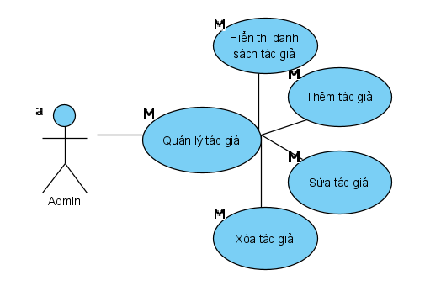

|  |  |
| --- | --- |
| **Tên Use Case** | Quản lý tác giả |
| **Actor** | Admin |
| **Mô tả** | Quản lý tác giả là một use case để mô tác các hoạt động cũng như thay đổi và tác động trực tiếp đến table tác giả.  Use case quản lý tác giả có các năng cơ bản sau để admin có thể tương tác.  ***Các chức năng:***   * Hiển thị danh sách tác giả * Thêm tác giả * Xóa tác giả * Sửa tác giả |
| **Tác động** | Yêu cầu dữ liệu từ table tác giả, xuất tất cả tên tác giả lên trên menu tác giả.  Dữ liệu của table tác giả sẽ được thay đổi khi admin tương tác với các chức năng khác như thêm, xoá hoặc sửa. |
| **Phản hồi** | Dữ liệu sẽ được hệ thống lấy từ table tác giả và xuất lên trang web.  Đối với việc thêm tác giả thì hệ thống sẽ thông báo lỗi nếu như thể loại có mã trùng nhau. |

4. Use case Quản lý sách

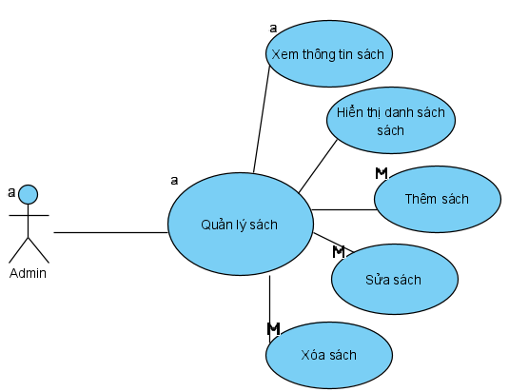

|  |  |
| --- | --- |
| **Tên Use Case** | Quản lý sách |
| **Actor** | Admin |
| **Mô tả** | Use case quản lý sách sẽ tác động đến table Sach,table tacgiasach, table theloaisach, table chuong và table nhaxuatban  Admin có các chức năng cơ bản trong việc quản lý sách:   * Xem thông tin sách * Hiển thị danh sách sách * Thêm sách * Sửa sách * Xóa sách |
| **Tác động** | Dữ liệu được lấy từ table sách, table tacgiasach, table theloaisach, table chuong, table nhaxuatban để hiển thị trên trang cần hiển thị. |
| **Phản hồi** | Hệ thống sẽ gửi dữ liệu từ table sach và hiển thị trên trang web. |

***Chi tiết Use case***

1. Use case hiển thị danh sách thể loại

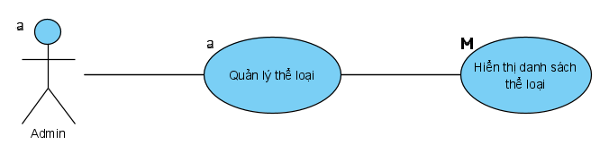

*Quan hệ với table*



|  |  |
| --- | --- |
| **Tên Use Case** | Hiển thị danh sách thể loại |
| **Actor** | Admin |
| **Mô tả** | Use case hiển thị danh sách thể loại sẽ truy xuất dữ từ bảng thể loại trong cơ sở dữ liệu, sau đó xuất ra một tập danh sách các thể loại trên menu. |
| **Tác động** | Dữ liệu sẽ được lấy từ cơ sở dữ liệu để hiển thị. |
| **Phản hồi** | Dữ liệu sẽ được chuyển tới trang web và hiển thị thành một tập danh sách các thể loại. |

1. Use case Thêm thể loại

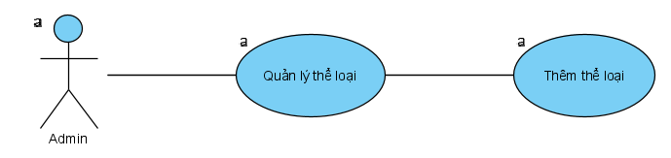

*Quan hệ với table*



|  |  |
| --- | --- |
| **Tên Use Case** | Thêm thể loại |
| **Actor** | Admin |
| **Mô tả** | Chức năng thêm thể loại cần nhập những thông tin sau:   * Mã thể loại * Tên thể loại * Ghi chú   Use case thêm thể loại tác động đến table thể loại. |
| **Tác động** | Khi thêm một thể loại, dữ liệu sẽ được lưu về table thể loại. |
| **Phản hồi** | Hệ thống sẽ hiển thị thông báo thêm thành công trên màn hình.  Trường hợp thêm không thành công hệ thống sẽ thông báo lỗi và yêu cầu nhập lại. |

1. Use case Sửa thể loại

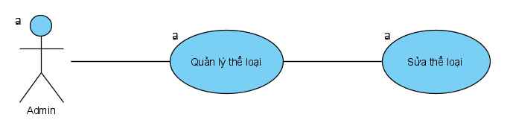

*Quan hệ với table*



|  |  |
| --- | --- |
| **Tên Use Case** | Sửa thể loại |
| **Actor** | Admin |
| **Mô tả** | Chức năng sửa thể loại cần nhập những thông tin sau:   * Tên thể loại * Ghi chú   Use case sửa thể loại sẽ tác động lên table thể loại |
| **Tác động** | Khi sửa một thể loại, dữ liệu mới sẽ được lưu trên table thể loại. |
| **Phản hồi** | Hệ thống sẽ hiển thị thông báo thêm thành công trên màn hình.  Trường hợp thêm không thành công hệ thống sẽ thông báo lỗi và yêu cầu nhập lại. |

1. Use case Xóa thể loại

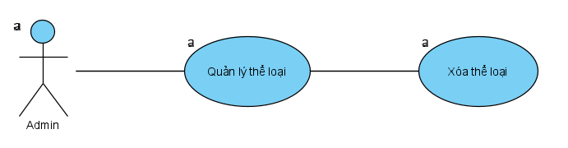

*Quan hệ với table*



|  |  |
| --- | --- |
| **Tên Use Case** | Xóa thể loại |
| **Actor** | Admin |
| **Mô tả** | Chức năng xóa thể loại hoạt động bằng  Use case sửa thể loại sẽ tác động lên table thể loại và table theloaisach |
| **Tác động** | Khi xóa một thể loại, dữ liệu mới sẽ được cập nhật trên table thể loại và table theloaisach |
| **Phản hồi** | Hệ thống sẽ hiển thị thông báo xóa thành công trên màn hình. |

1. Use case Hiển thị danh sách nhà xuất bản

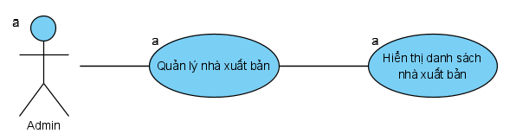

*Quan hệ với table*



|  |  |
| --- | --- |
| **Tên Use Case** | Hiển thị danh sách nhà xuất bản |
| **Actor** | Admin |
| **Mô tả** | Chức năng hiển thị danh sách sẽ yêu cầu dữ liệu từ table nhà xuất bản sau đó dữ liệu sẽ được truyền từ cơ sở dữ liệu và xuất lên trang web tên của các nhà xuất bản trong menu nhà xuất bản. |
| **Tác động** | Dữ liệu sẽ được lấy từ table nhà xuất bản. |
| **Phản hồi** | Dữ liệu sẽ được truyền lên trang web trong menu nhà xuất bản. |

1. Use case Thêm nhà xuất bản

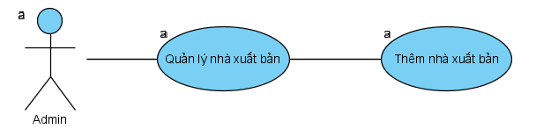

*Quan hệ với table*



|  |  |
| --- | --- |
| **Tên Use Case** | Thêm nhà xuất bản |
| **Actor** | Admin |
| **Mô tả** | Chức năng thêm nhà xuất bản sẽ tác động tới table nhà xuất bản.  Các thành phần khi thêm vô một nhà xuất bản:   * Mã nhà xuất bản * Tên nhà xuất bản * Địa chỉ |
| **Tác động** | Khi admin ghi xong thông tin lên các control tương ứng và nhấn thêm, dữ liệu sẽ lưu vào table nhà xuất bản. |
| **Phản hồi** | Hệ thống sẽ thông báo thêm thành công lên màn hình.  Nếu thêm không thành công hệ thống sẽ yêu cầu người sử dụng nhập lại. |

1. Use case Sửa nhà xuất bản

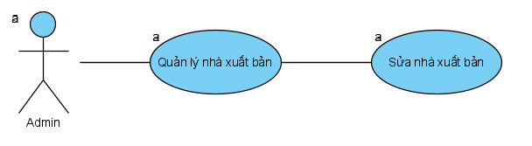

*Quan hệ với table*



|  |  |
| --- | --- |
| **Tên Use Case** | Sửa nhà xuất bản |
| **Actor** | Admin |
| **Mô tả** | Chức năng sửa nhà xuất bản sẽ tác động tới table nhà xuất bản.  Các thành phần khi sửa một nhà xuất bản:   * Tên nhà xuất bản * Địa chỉ |
| **Tác động** | Khi admin ghi xong thông tin lên các control tương ứng và nhấn lưu, dữ liệu sẽ lưu vào table nhà xuất bản. |
| **Phản hồi** | Hệ thống sẽ thông báo lưu thành công lên màn hình.  Nếu sửa không thành công hệ thống sẽ yêu cầu người sử dụng nhập lại. |

1. Use case Xóa nhà xuất bản

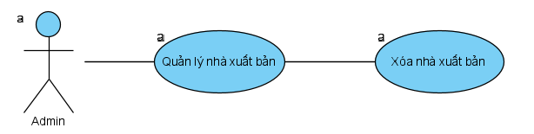

*Quan hệ với table*



|  |  |
| --- | --- |
| **Tên Use Case** | Xóa nhà xuất bản |
| **Actor** | Admin |
| **Mô tả** | Chức năng xóa nhà xuất bản sẽ tác động tới table nhà xuất bản.  Xóa nhà xuất bản cần phải kiểm tra xác nhận bằng mã nhà xuất bản.  Nếu như nhà xuất bản đã có trong các bản khác thì sẽ không được xóa. |
| **Tác động** | Khi admin xóa nhà xuất bản, dữ liệu sẽ được cập nhật trong table nhà xuất bản. |
| **Phản hồi** | Hệ thống sẽ thông báo xóa thành công lên màn hình. |

1. Use case Hiển thị danh sách tác giả

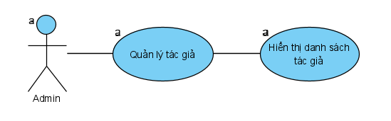

*Quan hệ với table*



|  |  |
| --- | --- |
| **Tên Use Case** | Hiển thị danh sách tác giả |
| **Actor** | Admin |
| **Mô tả** | Chức năng hiển thị danh sách tác giả sẽ cho phép người dùng thấy được danh sách của các tác giả khi nhấn vào menu tác giả.  Use case hiển thị danh sách tác giả có tương tác với table tác giả trong cơ sở dữ liệu. |
| **Tác động** | Dữ liệu sẽ được yêu cầu xuất ra khi nhấn vào menu tác giả, dữ liệu sẽ được lấy từ table tác giả. |
| **Phản hồi** | Dữ liệu sẽ được gửi lên trang web và hiển thị trong menu tác giả. |

10. Use case Thêm tác giả

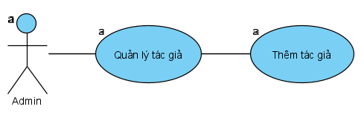

*Quan hệ với table*



|  |  |
| --- | --- |
| **Tên Use Case** | Thêm tác giả |
| **Actor** | Admin |
| **Mô tả** | Chức năng thêm tác giả sẽ tác động đến table tác giả.  Để thêm được một tác giả, người sử dụng cần phải điền các thông tin sau:   * Mã tác giả * Tên tác giả * Ngày sinh * Giới tính * Quê quán * Nghệ danh |
| **Tác động** | Sau khi điền đủ thông tin trên, người dùng phải nhấn nút thêm để dữ liệu được lưu vô table tác giả. |
| **Phản hồi** | Hệ thống sẽ thông báo thêm thành công trên màn hình.  Nếu như thêm không thành công, hệ thống sẽ thông báo lý do và yêu cầu người dùng chỉnh sửa lại nội dung đó. |

11. Use case Xóa tác giả

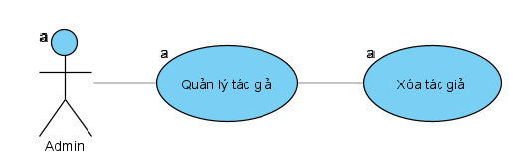

*Quan hệ với table*



|  |  |
| --- | --- |
| **Tên Use Case** | Xóa tác giả |
| **Actor** | Admin |
| **Mô tả** | Chức năng xóa tác giả sẽ tác động đến table tác giả và table tacgiasach.  Khi xóa tác giả, sẽ cần đến mã tác giả để xét trong table tác giả, đồng thời nếu tác giả đã có dữ liệu của sách thì sẽ xét luôn bên table tacgiasach.  Nếu như tác giả đó có trong các bản khác thì không thể xóa. |
| **Tác động** | Người dùng chọn ra tác giả muốn xóa, sau đó nhấn xóa. Hệ thống sẽ chuyển người dùng đến trang xóa để tiến hành xóa. |
| **Phản hồi** | Hệ thống sẽ thông báo xóa thanh công trên màn hình. |

12. Use case Sửa tác giả

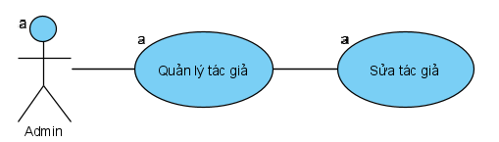

*Quan hệ với table*



|  |  |
| --- | --- |
| **Tên Use Case** | Sửa tác giả |
| **Actor** | Admin |
| **Mô tả** | Chức năng sửa tác giả sẽ tác động đến table tác giả.  Sửa một tác giả người dùng có thể sửa những thông tin sau:   * Tên tác giả * Ngày sinh * Giới tính * Quê quán * Nghệ danh |
| **Tác động** | Sau khi chỉnh sửa thông tin trên, người dùng phải nhấn nút lưu để dữ liệu được lưu vô table tác giả. |
| **Phản hồi** | Hệ thống sẽ thông báo lưu thành công trên màn hình.  Nếu như lưu không thành công, hệ thống sẽ thông báo lý do và yêu cầu người dùng chỉnh sửa lại nội dung đó. |

13. Use case Thêm sách

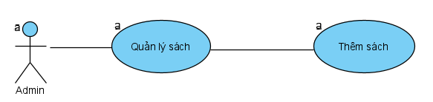

*Quan hệ với các table*





|  |  |
| --- | --- |
| **Tên Use Case** | Thêm sách |
| **Actor** | Admin |
| **Mô tả** | Use case thêm sách sẽ tác động đến table sách, table chuong, table theloaisach, table tacgiasach.  Admin sẽ được yêu cầu nhập các thông tin:   * Tên sách * Mã sách * Tên nhà xuất bản * Tên tác giả * Chương * Tóm tắt * Hình * Giá |
| **Tác động** | Khi nhập xong thông tin sách admin phải nhấn nút lưu sách, để dữ liệu được lưu vô table sách |
| **Phản hồi** | Hệ thống sẽ thông báo thêm thành công trên màn hình.  Nếu thêm không thành công, hệ thống sẽ thông báo lỗi và yêu cầu chỉnh sửa lỗi. |

14. Use case Xóa sách

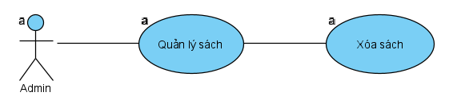

*Quan hệ với các table*





|  |  |
| --- | --- |
| **Tên Use Case** | Xóa sách |
| **Actor** | Admin |
| **Mô tả** | Use case xóa sách sẽ tác động tới table sách, table chuong, table tacgiasach, table theloaisach  Hệ thống sẽ cần đến mã sách để có thể xóa một cuốn sách.  Nếu sách đã có người mua thì không thể xóa. |
| **Tác động** | Hệ thống sẽ so sánh mã sách cần xóa trong table sách để có thể xóa. |
| **Phản hồi** | Khi xóa thành công, hệ thống sẽ thông báo trên màn hình.  Nếu xóa không được, hệ thống sẽ hiển thị lý do không thể xóa lên màn hình. |

15. Use case Sửa sách

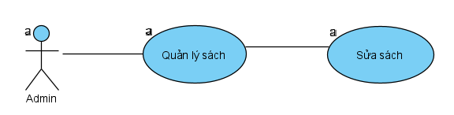

*Quan hệ với các table*





|  |  |
| --- | --- |
| **Tên Use Case** | Sửa sách |
| **Actor** | Admin |
| **Mô tả** | Use case sửa sách sẽ tác động tới table sách, table chuong, table theloaisach, table tacgiasach.  Khi cần sửa sách Admin có thể sửa các thông tin sau:   * Tên sách * Nhà xuất bản * Tên tác giả * Chương * Giá |
| **Tác động** | Khi nhập xong thông tin cần sửa, admin phải nhấn nút lưu để lưu thông tin mới vào table sách |
| **Phản hồi** | Sửa thành công hệ thống sẽ thông báo trên màn hình.  Nếu sửa không thành công, hệ thống báo lỗi lên màn hình và yêu cầu sửa lại chỗ sai. |

16. Use case Hiển thị danh sách sách

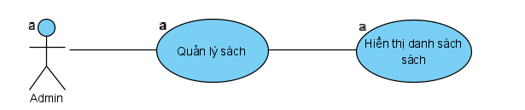

*Quan hệ với các table*





|  |  |
| --- | --- |
| **Tên Use Case** | Hiển thị danh sách sách |
| **Actor** | Admin |
| **Mô tả** | Use case hiển thị danh sách sách sẽ tác động đến table sách, table sachtacgia, table theloaisach.  Hệ thông sẽ lấy dữ liệu từ table sách và hiển thị lên trang web một tập danh sách sách. |
| **Tác động** | Hệ thống lấy dữ liệu từ table sách để hiển thị. |
| **Phản hồi** | Dữ liệu sẽ được gửi lên trang web và xuất trên màn hình. |

17. Use case Xem thông tin sách

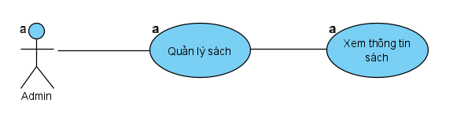*Quan hệ với các table*





|  |  |
| --- | --- |
| **Tên Use Case** | Xem thông tin sách |
| **Actor** | Admin |
| **Mô tả** | Use case xem thông tin sách sẽ tác động tới table sach, table chuong, table sachtacgia, table theloaisach, table nhaxuatban.  Dữ liệu cần được truy xuất từ table sách để hiển thị thông tin sách cần thiết cho người sử dụng. |
| **Tác động** | Hệ thống sẽ gữi yêu cầu truy xuất sách tới table sách. |
| **Phản hồi** | Hệ thống sẽ gửi thông tin của cuốn sách và hiển thị trên trang chi tiết thông tin sách. |